Themenfeld „In der Stadt“
Entnommen (und gekürzt) aus: Materialien_SoSe_2016 - Dateien - MLU-Cloud (uni-halle.de)

Praxisbeispiel „Was ist das?“
Das vorliegende Material besitzt den Namen „Was ist das?“. Es handelt sich hierbei um ein Bild-Wort-Material zum allgemeinen Wortschatzerwerb und der Wortschatz-erweiterung. Es sich um die Vermittlung um die Vermittlung eines Basiswortschatzes zum Thema „In der Stadt“.
Die Abbildung untern zeigt ein Bild aus dem Lernfeld Halle (Saale).
Das Material liegt in zwei verschiedenen Anwendungsmöglichkeiten vor. Das erste Material dient dem freien Vokabeltraining, in dem der Lernende den Ziffern auf dem großen Bild spielerisch die Begriffe zuordnen und auf dem Bild direkt befestigen kann. Im Anschluss hat der Lernende die Möglichkeit seine Lösungen eigenständig oder mit Hilfe eines Lehrenden mit den Lösungen auf der Rückseite zu kontrollieren (Beispielbilder angefügt).
Beim zweiten Material ordnet der Lernende den Ziffern ebenfalls die Wörter zu, er hat hier allerdings zusätzlich die Möglichkeit, diese aufzuschreiben und somit auch se ersten Schreibfähigkeiten zu fördern. Beispielbild
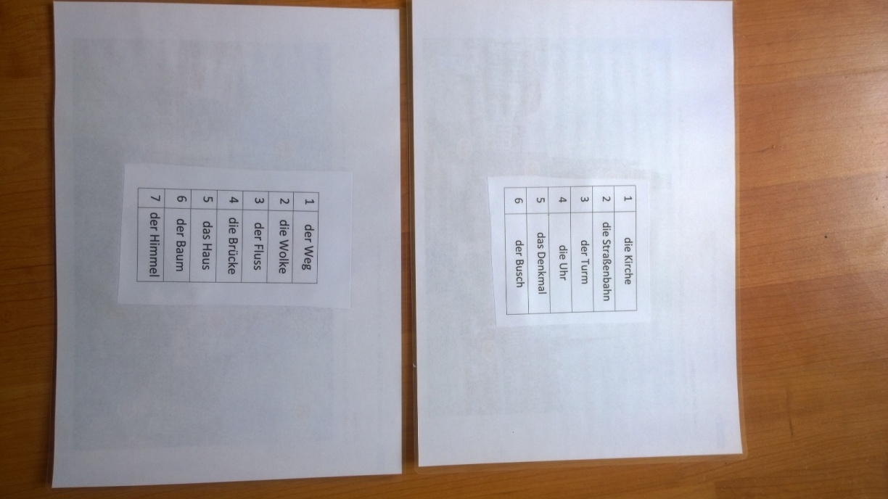
„Bild-Wort-Material mit Klett“